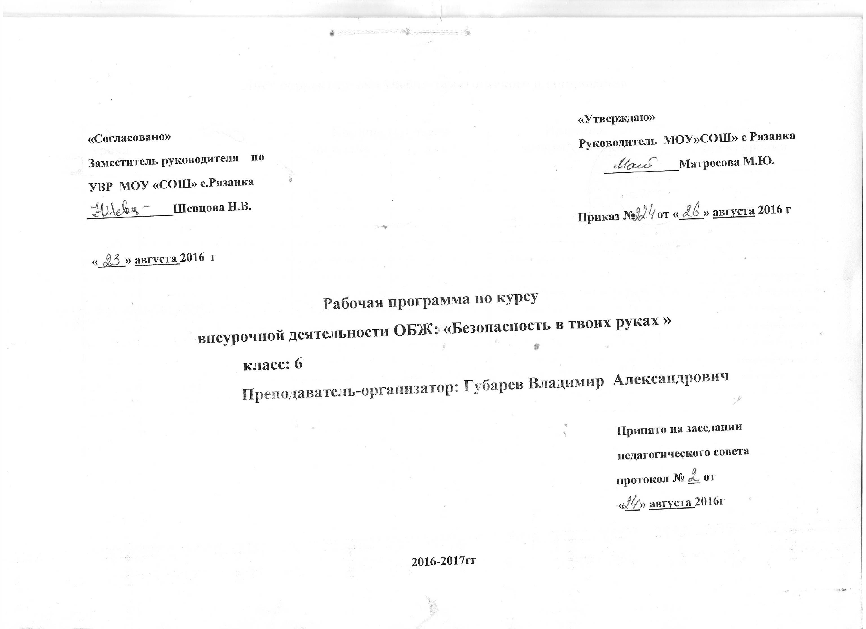

Лист корректировки учебно-тематического планирования
№ урока | Тема | Количество часов |  | Причина корректировки | Способ корректировки
№ урока | Тема | по плану | дано | Причина корректировки | Способ корректировки
Пояснительная записка
Программа курса «Безопасносность в твоих руках » разработана в рамках Федерального закона «О безопасности дорожного движения», закона Российской Федерации «О безопасности», «Правил безопасного поведения учащихся на улицах и дорогах».
Актуальность
Во-первых, среди всех опасностей природного и антропогенного характера особо выделяется проблема безопасности дорожного движения. В списке причин гибели людей от несчастных случаев первую строчку твердо занимает дорожно-транспортный травматизм. Каждый год свыше 20 тысяч детей в возрасте до 16 лет становятся участниками дорожно-транспортных происшествий. Количество погибших ежегодно увеличивается, свыше 80% из общего числа пострадавших детей становятся инвалидами. К сожалению, изучение Правил дорожного движения (ПДД) в курсе ОБЖ и во внеклассной работе классных руководителей в полной мере не дает положительного результата в безопасном поведении детей на дорогах. Анализ дорожно-транспортных происшествий за последние годы выявил низкий уровень подготовки участников, дорожного движения отсутствие системы непрерывной подготовки к безопасному поведению на дорогах. Программа дополнительного образования «Безопасное колесо» будет способствовать воспитанию полноценного участника дорожного движения, формированию транспортной культуры и выработку правильных навыков и привычек поведения на проезжей части.
Во-вторых, обучение школьников культуре поведения на улице тесно связано с развитием у детей ориентировки в пространстве.
В-третьих, программа позволит воспитать в детях такие качества, как дисциплинированность, внимание, собранность, ответственность, осторожность, уверенность. Ведь часто именно отсутствие их у человека становится причиной дорожных происшествий
Новизна программы.
В учебных планах и регионального, и федерального уровня отсутствуют часы на изучение правильного вождения велосипеда. А ведь каждый второй школьник имеет велосипед и после самостоятельного обучения ребенок, слабо владея навыками вождения на велосипеде и практически не зная правил дорожного движения, выезжает на проезжую часть, становясь потенциально опасным водителем или потенциальной жертвой. Данная программа подразумевает именно подготовку юных велосипедистов к безопасному движению на дороге.
Цель: создать условия для формирования личности безопасного типа.
Задачи:
Научить правилам и особенностям восприятия дорожной обстановки;
обучить фигурному вождению велосипеда;
сформировать умение безопасного поведения в различных дорожно-транспортных ситуациях;
воспитать безопасную личность.
Принципы реализации:
Принцип подхода, направленный на практический результат
Принцип доступности знаний, их расшифровка и конкретизация с учетом особенностей познавательной деятельности
Принцип актуализации знаний и умений, мотивированность всех ситуаций с точки зрения реальных потребностей детей данного возраста
Принцип индивидуализации и дифференциации
Принцип здоровья сбережения
Принцип непрерывности
Программа рассчитана на 1 год обучения . Состав занимающихся: 4 человека , в возрасте 12-13 лет. Принимаются ребята, активно интересующиеся автомобилями, вождением велосипеда, изъявившие желание участвовать в работе по пропаганде ПДД и предупреждению дорожно-транспортного травматизма. Школьники не только обучаются сами, но и передают свои знания другим: участвуют в различных соревнованиях, в том числе «Безопасное колесо», работают с учащимися начальной школы, разрабатывают наглядные пособия, площадки для вождения велосипеда и т. п.
Время обучения – 35 часа в год.
Особенности программы.
Особенностью программы является то, что тесное взаимодействие всех участников с сотрудниками ГИБДД позволит создать условия для формирования безопасного образовательного пространства в школе и ее социальном окружении.
В программе предусмотрено обучение детей не только ПДД (далее - ПДД), но и основам: оказания первой медицинской помощи, владения навыками коммуникативной компетенции. Детей психологически и физически готовят к принятию адекватных решений в любых ситуациях.
Кроме этого, программа представляет собой пропедевтический курс введения в автомобильное дело, которое учащиеся школы будут изучать в старших классах.
Программа имеет четкую практическую направленность.
На занятиях, общаясь друг с другом и с педагогом, обучающиеся:
• овладевают знаниями по ПДД, этике поведения на дороге;
• участвуют в повседневной жизни коллектива;
• получают знания, непосредственно относящиеся к охране жизни и здоровья;
• привлекаются к участию в пропаганде ПДД среди детей и подростков.
Работа проводится в форме теоретических и практических занятий.
В теоретическую часть входит: изучение правил дорожного движения с применением проблемного раздаточного материала, макета проезжей части, а также с использованием образовательных программ в классе информационно-коммуникационных технологий.
Практическая часть: вождение велосипеда, фигурное вождение велосипеда, преодоление на велосипеде различных препятствий, экскурсии к проезжей части, оказание доврачебной медицинской помощи.
Учебно-тренировочное занятие строится с учетом психологических, физиологических особенностей детей: первая часть занятий включает изучение теоретического материала, вторая часть – двигательную нагрузку (вождение велосипеда). В учебно-тренировочном занятии учащиеся используют личные велосипеды.
Содержание занятий, объем и интенсивность нагрузок зависят от возраста и физического состояния здоровья обучающихся.
На занятиях (тренировках) используются командный (групповой), индивидуальный (личный) и игровой (развлекательный) методы работы.
Обучение на занятиях должно базироваться на взаимосвязанных дидактических принципах сознательности, активности, систематичности, постепенности, наглядности, доступности и индивидуализации.
Обязательно предусматривается медико-психологическое сопровождение, предполагающее:
• медицинский контроль.
• психолого-педагогическую диагностику школьным психологом.
Закончив данный курс дети уверенно будут чувствовать себя на проезжей части.
Ожидаемые результаты
Стабильно получаемые результаты | Используемые способы диагностики
1. Общаясь друг с другом и с педагогом, обучающиеся овладевают специальной терминологией, познают текущую жизнь коллектива | 1. Тестирование, работа с индивидуальными карточками по ПДД
2. Приобретение знаний по технике безопасности и жизненно важным гигиеническим навыкам | 2. Анкетирование по теоретическим знаниям и правилам техники безопасности и личной гигиены
3. Усвоение правил дорожного движения и оказания доврачебной медицинской помощи | 3. Проведение конкурсов, викторин по ПДД, медицине
4. Формирование интереса к регулярным занятиям велоспортом, повышение спортивного мастерства | 4. Оценка посещаемости занятий в велогородке, автогородке, "Школе ГИБДД"; участие в школьных соревнованиях "Безопасное колесо"
5. Овладение двигательными умениями и навыками, улучшение физической подготовки, повышение культурного уровня | 5. Проведение тестовых испытаний по возрастным оценочным нормативам и определение физического уровня развития

По окончании курса у 100% учащихся сформирована личность безопасного типа.
Учащиеся должны овладеть: базовыми знаниями: виды транспортных средств, права и обязанности участников дорожного движения, элементы проезжей части, средства организации и регулирования дорожного движения, применение аварийной сигнализации, расположение транспортных средств на проезжей части, скорость движения, обгон и встречный разъезд, остановка и стоянка транспортных средств, проезд перекрестков, пешеходные переходы и места остановки транспортных средств, движение через железнодорожные пути, движение по автомагистралям, движение в жилых зонах, приоритет маршрутных средств, пользования внешними приборами и звуковыми сигналами, буксировка механических транспортных средств, требования к движению велосипедов и мопедов, как оказывать первую доврачебную помощь.
Учащиеся должны уметь: фигурно водить велосипед, преодолевать на велосипеде естественные и искусственные препятствия, оказывать на первую доврачебную помощь.
Полученные результаты позволяют оценивать состояние образовательного процесса, развитие воспитательного процесса, прогнозировать новые достижения.
Процесс развития контролируется путем сравнения исходных, текущих и итоговых показателей физического развития обучающихся по годам обучения, согласно поставленным целям и задачам.
Целесообразно после проведения занятий предоставить возможность ребятам самостоятельно оценить свою работу на уроке, проставив в клеточку экрана самоконтроля напротив своей фамилии значки красного, желтого или зеленого цветов, соответственно, для обозначения хороших, удовлетворительных и неудовлетворительных результатов.
Содержание теоретического блока ПДД
- Транспортные средства .
Виды транспортных средств.
- Участники дорожного движения .
Водитель. Обязанности водителя .
Пешеход. Обязанности пешехода .
Пассажиры. Обязанности пассажиров .
- Дороги и их элементы, прилегающие территории, перекрестки, населенные пункты .
Дороги и их элементы. Проезжая часть. Разделительная полоса. Полоса движения .
Тротуар. Прилегающие территории. Перекрестки. .
Границы перекрестков. Пересечение проезжих частей на перекрестках. Населенные пункты .
- Средства организации и регулирования дорожного движения.
Дорожные знаки. Предупреждающие знаки .
Дорожные знаки. Знаки приоритета .
Дорожные знаки. Предписывающие знаки .
Дорожные знаки. Информационно-указательные знаки. Знаки сервиса. Знаки дополнительной информации .

Содержание теоретического блока «Основы доврачебной медицинской помощи» :
- Понятие о травмах и объеме первой помощи.
- Раны и кровотечение.
- Травматический шок.
- Синдром длительного сдавливания.
Правила наложения повязок.
- Закрытые травмы.
- Повреждение головы и лица.
- Повреждение груди.
- Повреждение органов брюшной полости.
- Повреждение позвоночника.
- Повреждение конечностей.
- Электротравма.
- Ожоги.
- Отморожение.
- Искусственное дыхание и наружный массаж сердца.
Содержание практического блока:
  - Общая физическая подготовка .
  - Вождение велотранспортных средств :
  - Фигурное вождение велосипеда .
  - Преодоление на велосипеде естественных препятствий .
  - Преодоление на велосипеде искусственных препятствий .
  - Основы оказания первой доврачебной помощи

Учебно-тематический план
№ | Тема | Количество часов |  | Дата
 |  | Теория | Практика
 | Транспортные средства | 1 час |  | 07.09
 | Участники дорожного движения | 1 час |  | 14.09
 | Дороги и их элементы, прилегающие территории, перекрестки, населенные пункты | 1 час |  | 21.09
 | Средства организации и регулирования | 1 час |  | 28.09
 | Применение аварийной сигнализации. Применение знака аварийной остановки | 1 час |  | 05.10
 | Начало движение, маневрирование | 1 час |  | 12.10
 | Расположение транспортных средств на проезжей части | 1 час |  | 19.10
 | Скорость движения | 1 час |  | 29.10
 | Обгон и встречный разъезд . | 1 час |  | 12.10
 | Остановка, стоянка, вынужденная остановка | 1 час |  | 19.10
 | Проезд перекрестков | 1 час |  | 26.10
 | Пешеходные переходы и места остановок маршрутных транспортных средств. | 1 час |  | 03.11
 | Движение через железнодорожные пути | 1 час |  | 10.11
 | Движение по автомагистралям (1 час). | 1 час |  | 17.11
 | Движение в жилых зонах | 1 час |  | 24.11
 | Приоритет маршрутных транспортных средств | 1 час |  | 14.01
 | Пользование внешними световыми приборами и звуковыми сигналами | 1 час |  | 21.01
 | Буксировка механических транспортных средств | 1 час |  | 28.01
 | Дополнительные требования к движению велосипедов и мопедов | 1 час |  | 04.02
 | Решение ситуационных билетов | 3 часа |  | 11.02;18.02;25.02
 | Основы доврачебной медицинской помощи | 2 часа | - часа | 04.03 11.03
22 | Преодоление на велосипеде естественных препятствий |  | - часа | 18.03;08.03
23 | Преодоление на велосипеде искусственных препятствий |  | - час | 08.04
24 | Общая физическая подготовка |  | - часа | 15.04 22.04;
25 | Решение экзаменационных билетов по Правилам дорожного движения. |  | - часа | 29.04 06.05
 |  |  |  | 13.05
26 | Подведение итогов | 1час |  | 20.05
 | Итого: 35 часа | 25 часа | 10 часов
Методическое обеспечение
Данная программа опирается на Сборник методических рекомендаций «Содержание деятельности образовательных учреждений по профилактике детского дорожно-транспортного травматизма» Центра общих проблем среднего образования ГНУ ИСМО РАО: Е.А.Бондаренко, Н.Ф.Виноградова, В.А.Горский, К.Е. Грибанова, А.А. Журин под редакцией А.А. Журина, М., ИСМО РАО , 2006 год.
Издание подготовлено в рамках проекта «Мероприятия, направленные на повышение правового сознания и предупреждение опасного поведения участников дорожного движения» Федеральной целевой программы «Повышение безопасности дорожного движения в 2006 – 2012 годах».
В сборнике представлены методические рекомендации по организации учебно-воспитательной работы, направленной на формирование у детей и подростков устойчивых стереотипов безопасного поведения на улицах и дорогах. Содержание, формы, методы и средства обучения и воспитания, представленные в методических рекомендациях, отобраны с учетом психологических и психофизиологических особенностей учащихся соответствующих возрастов и социальных групп. Пособие адресовано руководителям органов управления образованием, образовательных учреждений дошкольного, начального общего, основного общего, среднего (полного) общего и дополнительного образования, методистам, учителям, воспитателям, студентам педагогических вузов.
Кроме этого, программа является частью целевой программы «Безопасная школа».
Материально-техническое обеспечение
№ | Наличие | Количество
 | Аптечка | 1 шт.
 | Инвентарь по фигурному вождению велосипеда | 1 комплект
 | Спортивный зал | 1
 | Спортивная площадка | 1
 | Знаки правил дорожного движения | 1 комплект
 | Экзаменационные билеты для приема теоретических экзаменов на право управления транспортными средствами категорий «А» и «Б» | 1комплектов
 | Комментарий к экзаменационным билетам «А», «В» | 1 комплектов

Литература
Для учителя | Для детей
Правила ПДД. Общероссийский проект «Безопасность дорожного движения». А.П.Алексеев, Москва, 2009 | . ПДД. А.П.Алексеев, Москва, 2009
Профилактика детского дорожно-транспортного травматизма. Методическое пособие, Третий Рим, Москва, 2007 | Основы безопасности жизни деятельности. 5-6 классы. А.Т.Смирнов, Б.О.Хренников, Просвещение, Москва, 2008
Основы безопасности жизни деятельности. 5-6 классы. А.Т.Смирнов, Б.О.Хренников, Просвещение, Москва, 2008 | Дорожная безопасность. Рабочие тетради. В рамках Федеральной целевой программы «Повышение безопасности дорожного движения в 2006-2012 годах», Третий Рим, Москва, 2007
Дорожная безопасность: обучение и воспитание младшего школьника. Третий Рим, Москва, 2007 | Азбука спасения при дорожно-транспортных происшествиях. Москва, 2005
Читаем, учимся, играем. Журнал-сборник сценариев для библиотек и школ. 2007-2008 года. | Словарь дорожных знаков. С .Эйгель, Москва, 2002
Газета «Педсовет», № 4, 2008  Приложение к газете № 12, 2007, № 2, 2009 | Личная безопасность. Энциклопедия для детей. Аванта +, Москва, 2002
Безопасность дорожного движения . 5-9 классы. Учебно-наглядное пособие для учащихся. Рыбин А.Л., Хренников Б.О., Маслов М.В., Просвещение, Москва, 2008 | Безопасность дорожного движения. Н.Я.Жульнев, Дрофа, 2008
Содержание деятельности образовательных учреждений по профилактике детского дорожно-транспортного травматизма. Сборник методических рекомендаций, Москва, 2006 год | Экзаменационные билеты для водителей категории «А», «В», 2009 год
